***Бөек җиңугә-65 ел.***

***1.”Уракчы кызы” җыры.***

***2.”Газинур” инсинировка.***

Авыл кешеләре печән чапканнан соң ял итәргә туктыйлар,үзара сөйләшәләр,шуннан бер малай “СУГЫШ БАШЛАНГАН” дип кереп әйтә.

“Нигә ул сугыш? Кемгә кирәк? Кайда? Кемнәр ачкан аны?-дигән тавышлар килә.

**Газинур:**Ни бар,Сабир бабай,нигә халык җыелган?

**Сабир:**Ишетмәдеңмени әле,балам?! СУГЫШ! Гитлер,йөзе кара,безгә каршы сугыш башлаган...Халык митингка җыелган. *(музыка Св.война)*

**Газинур:**Хуш,Миңнурый җаным. Хуш, бәгърем.Әгәр кыерсыткан чакларым булса-кичер. *(Миңнурый күз яшләрен сөртә).*

**Миңнурый:**Үзең сакла.Безнең өчен кайгырма.Колхоз безне ташламас,балалар өчен дә борчылма.Мин аларны тәрбияләрмен. Без иртә-кич синең кайтуыңны көтәрбез.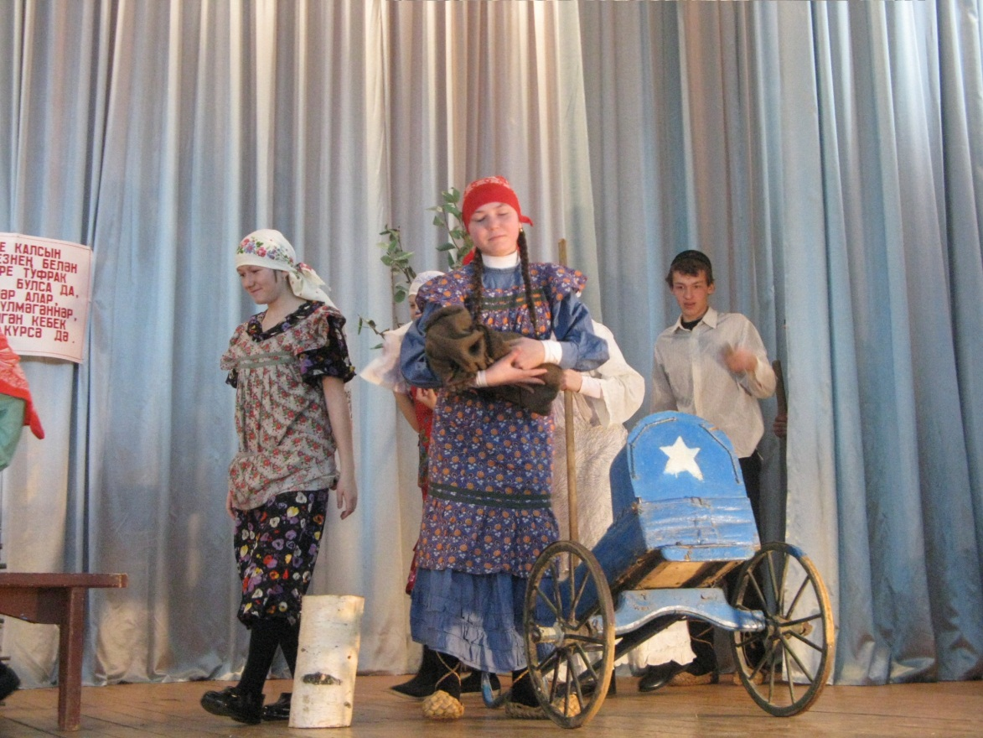

**Газинур:**Ил картлары,абыйлар,апайлар,явыз дошман безнең туган илебезгә һөҗүм иткән.Ул безнең авылларыбызны,шәһәрләребезне яндыра,кешеләребезне,балаларыбызны үтерә.Без корал тота беләбез!Иптәшләр! Күңелегез тыныч булсын.Без сезнең йөзгә кызыллык китермәбез,ә хәзергә хушыгыз! Без кайтырбыз! Көтегез.

***Ике алып баручы керә (Солдат киемнәреннән)***

**1а.б.**Әй, ул көннәр!

Йөрәк -бәгырьләрне

Өзде инде,өзде гомергә

Бу йөрәкләр ничек түзде икән?

Калмаенча кара күмергә.

**2а.б.** Июнь ае.Кызлар печән җыя

Пакуслары очсыз-кырыйсыз

Офыкларда-афәт балкышлары

Кызлар,юкка бәхет юрыйсыз.

Офыкларда-афәт балкышлары,

Карамагыз,кызлар ул якка

Күз яшьләре көтә сезне анда

Аерылышулар көтә озакка.

***Җыр “Герман көе”***

**1а.б.**Илебезгә шулай килде фашист-

Кешелекнең явыз дошманы

Һәм дошманы дуслык,тынычлыкның,

Полач диеп атый Җир аны!

Күтәрелде халык зур көрәшкә,

Күтәрелде яуга кешеләр

Очучылыр,иген игүчеләр,

Йорт төзүчеләр,эшчеләр.

**2а.б. *“АНТ” шигыре.***

***“Бер генә сәгать” инсинировка.***

*“Ана тәрәзәдән карап моңланып утыра,йокымсырый башлый) Тавыш ишетелә.Улы кайтып керә.Солдат киеменнән).*

**Улы:**Әни! *(Бераз тын тора)* Әни! Әни! Курыкма,бу мин.

**Ана:**Улым,йа Алла,Гомәрем синме бу?

**Гомәр:**Мин инде,әни,мин.Әллә күзләрен начар күрәме?

**Ана:**Балам,утыр инде,аякларың аргандыр.Ходаем, әтиең дә китеп өлгерде.Булмаса,артыннан барыйм әле.Колхоз ихатасында түгел микән.

**Гомәр:**Әни,син йөрмә.Зәйнәп мине күрде бит.Ул әти артыннан йөгерде булса кирәк.

**Ана:**Шулаймы?Ходаем,зиһеннәрем,таралып китте.Төшемме ди торам.Үзем көтә идем бит,көтә идем, йөрәгем сизә иде.Йа Раббым.Догаларымны бушка куймадың,инде Шакир белән Фатихымны гына күрәселәрем калды.

*(Аталары кайтып керә)*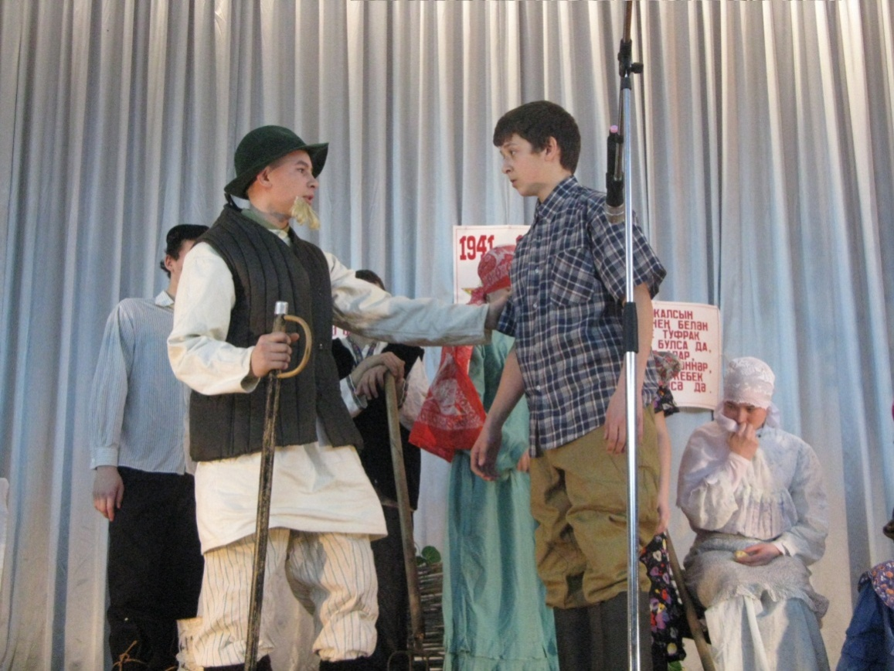

**Атасы:**Улым,Гомәр!

**Гомәр:**Саумы,Әти!

**Атасы:**Бәрәкалла,бәрәкалла.Куаныч белән күрешер көннәр бар икән.Улым бөтенләйгәме?

**Гомәр:**Юк әти...мин бик аз вакытка,бары бер сәгатькә.

**Атасы:**Азрак,улым азрак.Син,Гомәр,булмаса иртәгә икенче поезд белән китәрсең.

**Гомәр:**Һич булмый әти,мин үзебезнең поездга өлгерергә тиешмен.

**Ана:**Ходаем,мунчага да кереп өлгермәс микәнни?

**Ата:**Эх,карчык,карчык...

**Ана:**Ичмасам,тавык та суеп өлгерә алмадык!

**Гомәр:**Әни син юкка безнең өчен борчыласың.Мин менә исән-сау,бик азга гына була да сезне кайтып күрдем.Озакламый бөтенләй кайтырмын.

**Ата:**Бирсен Алла! Аягына яңа баскан баланың да телендә хәзер бер генә сүз:кайчан сугыш бетәр икән,ди.

**Гомәр:**Инде озак калмагандыр,әти, менә күңел үзе озакламый бетәсен сизеп тора кебек.Әйе. *(Гомәр кул сәгатенә карап ала)* Миңа кузгалырга вакыт җиткән икән,әти,рөхсәт итегез...

**Ана:** Ходаем,шулай бик тизмени?

**Гомәр:**Бик зур рәхмәт сый-хөрмәтегезгә.Сезне бик сагынган идем,бик яхшы булып калды.Инде тиздән бөтенләй кайтуымны көтегез.

**Ана:**Газиз йөзләреңне күргән кебек тә булмады.

**Гомәр:**Әни, бәгърем,юкка.

**Ата:**Карчык,сабыр бул!

**Гомәр**:Әти,сез мине озата барырсыз бит?

**Ата:** Әйе,улым,әйе.Әйдәгез кузгалыйк.

**1а.б.**Сугыш елларында

Данлы яу кырына

Озаттым мин күзем нурларын.

Каяш баткан яктан

Гомерлектә сакта

Калды ирем,калды улларым.

Һаман,әле һаман,

Өмет өзмим тәмам.

Көн дә карыйм кайтыр юлларга:

Биреп бөтен көчен,уңыш яулар өчен

Кайтырлар күк туган якларга.

Урамнарда йөрсәм,шат балалар күрсәм

Оныкларым сыман тоела

Әнә шул чагында

Утлар дерли җанда

Күзләремнән яшьләр коела.

**2а.б*.*** *(Солдат)* Кичер,әнкәй,кичер!

Яу кырыннан кайта алмавымны...

Кичер,әнкәй, кичер

Чит ил туфрагында

Мәңгелеккә ятып калганымны.

***Җыр (“Юксыну”,”Син кайтмадың”)***

**1а.б.*Шигырь “Тылда Җиңүчеләргә”***

Үзгәрешләр безне тиз картайтты,

Китеп тора һәр көн яшьтәшләр,

Без бит теге-өермәле чордан,

Онытмагыз шуны, иптәшләр!

Сугыш кырларында булмасак та,

Өермәләр керә төшләргә.

Икмәк өчен көрәш барды монда,

Кирәк булды көн-төн эшләргә.

Хатын-кызлар,картлар,малай-шалайлар

Сөрде,чәчте,җыйды икмәкне.

Эшелоннар китә торды төяп

Фронт өчен барлык кирәкне.

Балалар ач-ялангач булды,

Үлем-хәсрәт күз яшь коярлык.

Тылда эшләп җиңгән хатын-кызга

Әллә кайчан хәйкәл куярлык!..

Солдат хатыннары каршысында

Башыгызны түбән иегез!

Ирен искә алган Җиңү көнне

Ак сиреньнәр бүләк итегез!

***“Намус” инсинировка.***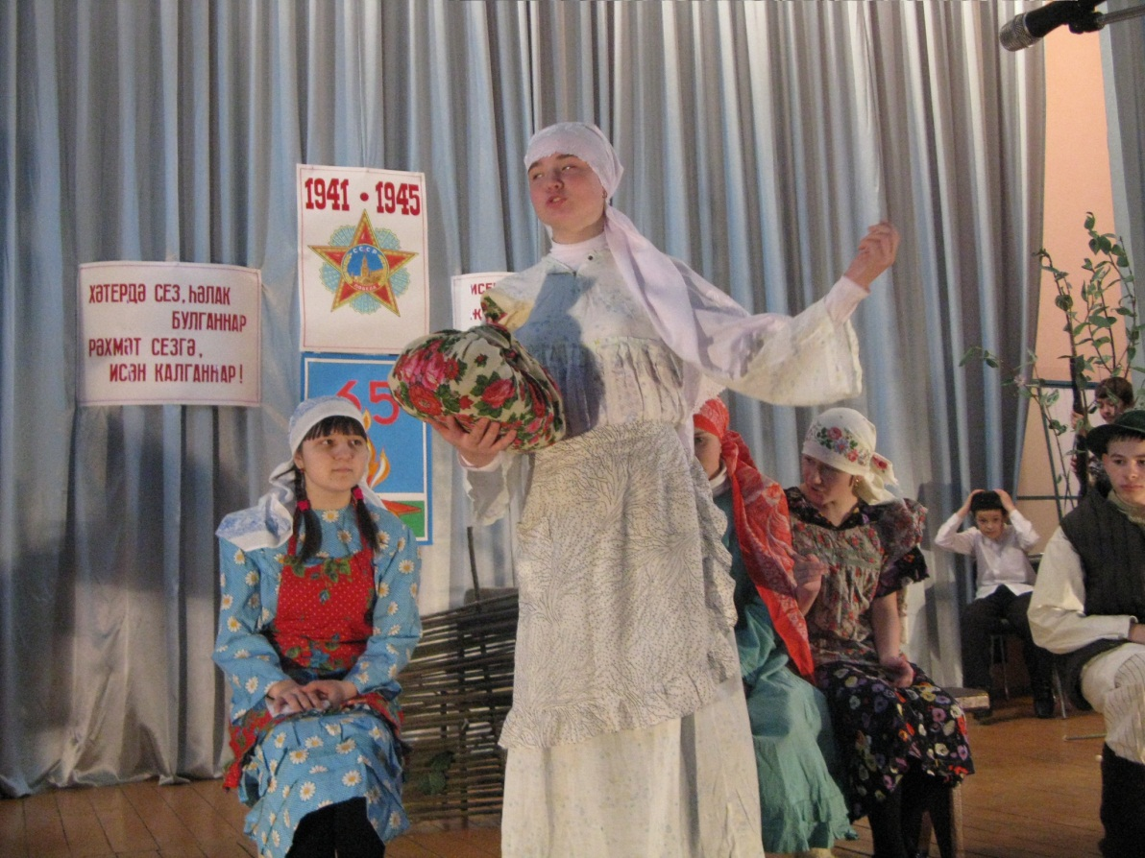

*(Авыл җыелышы.Урындыкларга төзелеп утырганнар,Хәйдәр Гөлзәбәрнең Сталинградтан җибәргән хатын укый)*

**Хәйдәр:**Иптәшләр,Гөлзәбәр Сталинградтан хат җибәргән,әйдәгез укыйк әле.

**Җыелыштагылар:**Әйдәгез,әйдәгез,ниләр язган икән.

**Хәйдәр укый**:Егерме икенче тәүлек дигән,фашистлар трактор заводы турысында Идел буенча килеп чыктылар *...(Хатны укып бетергәч кул чабалар)*

**1.**Шунда теркәп куй әле,кем,Айсылу.Ике пар бияләй,бер пар оекбаш,бәти йоныннан гына.Әйе.

**2**.Миннән бер бәрән тиресе яз,аннары менә бер бүрек диптә әйтеп куй.

**3.**Миннән киез итек белән кулъяулык.

**4.**Миннән оекбаш белән бер пар бияләй куй.

**Айсылу:**Бик зур рәхмәт! Зурладыгыз! Бу бүләкләрегез беркайчан да онытылмас! Беркайчан да.

**5**.Менә питрау тиресе.”Үзенә” тун тектерербез дип әйтеп саклаган идек тә,хәзер инде тун кайгылары түгел.Туган ил кайгысы,язып куй шуны, Айсылу!

**1**.Гөнаһ шомлыгы, былтыр бит аның кышы да нинди рәхимсез булды.Ничек чыдамак кирәк? Мылтыклары тимер,машиналары тимер,башларына кигән чүлмәк күк нәмәрсәләренә хәтле тимер-һәммәсе тимер!

**2.**Ничек кенә булмасын,барыбер туңарга ирек бирмәбез! Быел киез итек тә күп булыр,кыска туң да җитәрлек булыр,колакчыны да,башкасы да-бөтенесе булыр,боерган булса.

**Айсылу:**Рәхмәт,туганнар! Күрдеңме,Хәдичә түти! Күрдеңме,ничек агыла! Болай булса мөгаен, Аланбашлардан күбрәк җыярбыз! Уенсыз,менә күрерсең.

**3.**Әйе,әйе! Әйдә Айсылу,әйберләрне җыеп арбаларга төйик...

*(Әйдә,әйдә дип чыгып китәләр).****Җыр “Юксыну”***

**2а.б.**Сугыш...Ул-җимерүче,күз яшьләрен түктерүче миллионлаган кешенең гомерен өзүче.Быел Бөек Ватан сугышында Җиңүгә 65 ел тула.65 ел.Җиңү бәйрәме.Күп корбаннанр хакына,зур югалтулар бәрабәренә яуланган җиңү ул!Бөек җиңү сугыш кырларында гына яуланган.Монда тылдагы хезмәт ветераннары да зур өлешләрен керттеләр.

***“Аш үткәрү” инсинировка.***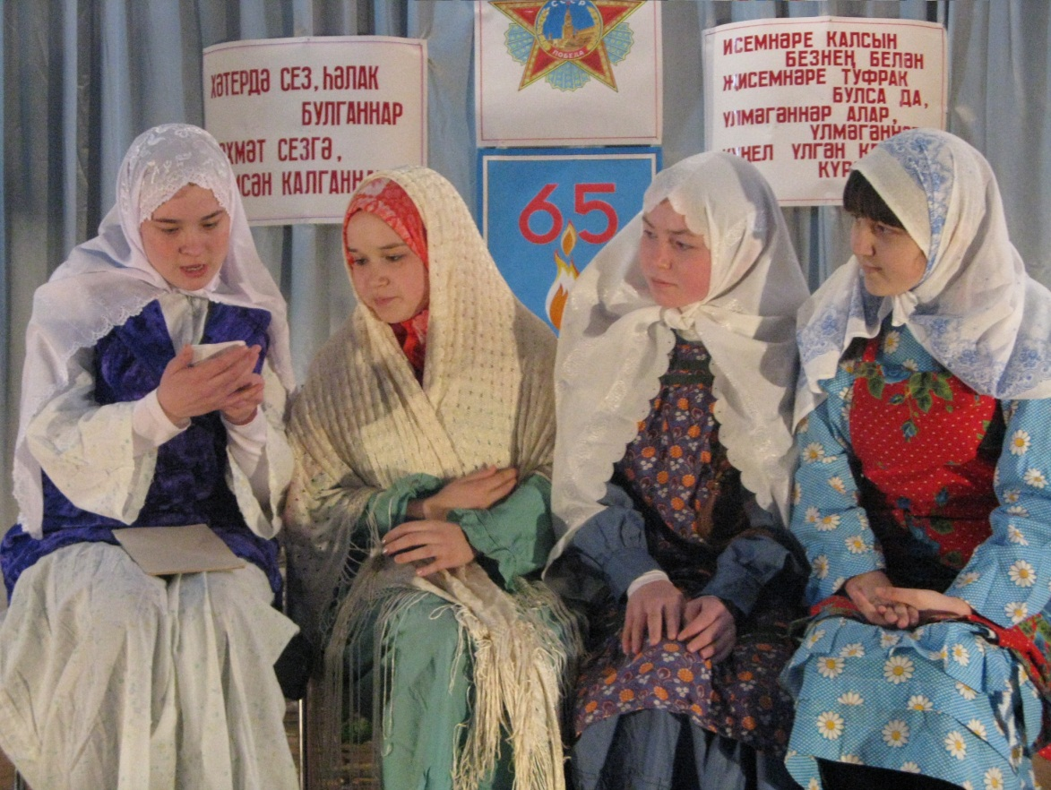

*(3 карчык аш мәҗлесенә җыела.Алар Миңлезифа карчыкларының ишек төпләренә килеп җитәләр,аякларыннан голошларын салалар үзләре сөйләшәләр).*

**Сәүрә:**Иншалла,ашка җыелу бәхетен дә көтеп алдык.

**Бәдигыльҗамал:**Әйе,әйе.Ходаның иң рәхимле көннәре дә килеп җитте.Аллага Шөкер. *(Өйгә керәләр,Сәкегә утырып дога кылалар.Дога кылып бетергәч...)*

**Сәүрә:**Исән-сау гына торасыңмы,Миңлезифа? Йөрибез инде шунда сине бимазалап.

**Миңлезифа**:Ю-ук,бер мәшәкате дә юк.Аллага Шөкер,ач тормыйбыз.Ходай рәхмәтеннән ташламый.Кичә олы малаемның хаты килде.Сугыш бетә дип язган.

**Мәрфуга:**Сәйринеңнән килдемени?

**Миңлезифа:**Әйе,шунысыннан килде.Хат эченә кәртечкәсен дә кыстырып җибәргән.Сәләмүтенә сөялеп тора.Түше тулы урдыйн.Тач атасы инде.

**Бәдигыльҗамал:**И-и-и тәүфигы арткыры губернатор диярсең.Җилкәенә нәрсә аскан ул? Әстәгафирулла! Ике җилкәсендә дә йолдыз сурәте төшкән нәмәстәкәй.Аның зур урында утырганын белгертү өчен такканнармы икән?

**Сәүрә:**Сәләмүт йөртер өчен бирелгән дәкүминтләр инде,яраплан тиңелте ярапланны язусыз беркемгә дә бирми торганнардыр аны?

**Бәдигыльҗамал:**Карале,Миңлезифа.Сәйринең сәләмүтенә утырып кайтса,аны кая куеп торырсың? Абзарга сымый торгандыр бит ул?

**Миңлезифа:**Ишегалдына да сыярлык түгел ул,дип аңлатты безгә ранный булып кайткан Фәйрүзә малае.Без аны зират янындагы чирәмлеккә илтеп куябыз дип торабыз.

**Бәдигыльҗамал:**Беләм,чирәмлеге бик матур,җире дә коры.Бала-чага берәр шөребен борып ала күрмәсен дип кисәтүем генә иде.

**Мәрфига:**Идарә кырындагы буш урынга куеп торырга булыр,Кәҗүннәй урын.Каланча янында гына бит.Гаптелвәли карт күз-колак булып торыр.

**Сәүрә:**Бигрәк тә миһербанлы булды инде Сәйринең. Әүлия да әүлияул да әүлия.Ул бит безнең Әбелкәрим белән уйнап үсте.Шундый зирәк,шундый ягымлы иде.Тәрбияле иде бит.Авызыннан бер әшәке сүз чыкмый.Чебенне дә кыерсытмасые инде.

**Бәдигыльҗамал:**Районнарга киткәндә бригадир урынына Сәйринне куеп китә торганые.Бер көнне шулай мәш килеп борчак утап йөрибез.Иң башына саҗин салып Сәйрин килеп чыкты.”Бәй,нихәтле җир утагынсыз икән,давай үлчәп караем әле”-дигән була.Пыр туздырып үлчәргә тотынды.Шул көнне ике нурмы утадык.

**Мәрфуга:**Дөрес,Сәйрим үлчәгәндә гел икеләтә артык чыга торганые инде.

**Миңлезифа:**Сәүрә абыстай,әйдә бер мөнәҗәт әйтеп ал әле,күңелләребез бушанып китәр иде.

*(Башка карчыклар да кыстый башлыйлар)*

**Сәүрә:**Кая ул,ю-ук,хәтерем начарланды.Зиһенем тишекләнеп бетте инде.Бер нәрсә дә хәтеремдә калмый.

**Мәрфуга:**Елый-елый тыңлармын дип өметләнеп килгән идем.Инде ничә ел шулай бергә җыелып мөнәҗәтләр әйтә алмадык.

**Бәдигыльҗамал:**Көттермәче инде,ахирәт,син башласаң,мин кушылам.

**Сәүрә**:Ярар,инде алайсам әйтеп карыйм*.( Кулына китапчык кебек әйбер ала. Яулыгын рәтләп куя,җырлый башлый:)*

Уйлана күңел тирән уй,

Хыяллана гомер буйлап,

Сабыр ит,дип,Зәгыйф күңел

Ходайның вәгъдәсен уйлап.

Сабырлык саф алтын дип

Борынгылар әйтеп киткән,

Шулай ук уйлап карасаң,

Сабырлыкларга ни җиткән.

Сәхнәгә бер кыз йөгереп керә.

**Кыз**:Сугыштан кайталар,кайталар-дип йөгереп чыгып китә.***(музыка “День победы”)***

Сугыштан кайткан егетләр керә,берсе башын бәйләгән,ә икенчесе култык таягына таянган.Кызлар аларны каршы алалар,аларның күкрәгенә орленнар,медальләр тагылган.

**Егет:**Саума туган ягым,саумысез авылдашлар*. (КЕРЕП КИТӘЛӘР)*

**1а.б**.Шунысы сөенечле,Бөек Җиңү көнен исән-сау күреп,күкрәкләрен орден,медальләр белән тутырып авылдашларыбыз Туган авылга әйләнеп кайта алган.Тик кызганычка каршы ветераннарыбызның сафлары елдан-ел сирәгәя бара.Бүгенге көндә исән-сау булган ветераннарга Җиңүнең 65 еллыгын һәм тагын күп елларны күререгә язсын иде.

**2а.б.**Хөрмәтле кунаклар,сугыш һәм тыл ветераннары! Якты киләчәгебез сабыйларның тыныч йокысы өчен гомерләрен биргән авылдашларыбызны олы ихтирам белән искә алыйк*.( Бер минутлык тынлык)*

**1 а.б.**Әйе,сез бары берничә генә калдыгыз.Тормышның катлаулы,сикәлтәле юлларыннан атлый-атлый Җиңүнең 65 еллыгын каршыларга җыенасыз.Хөрмәтле ветераннар,ходай сезгә биргән гомерегездә,балаларыгызның,онык-оныкчыкларыгызның олы ихтирамын,игелеген күреп яшәгез.Илебезнең күге гел аяз булсын!

**2 а.б.**Күкләребез мәңге аяз булсын,

“Уф” дип алмыйк әле сулышны.

Көннәребез тыныч үтсен берүк,

Беркайчан да күрмик сугышны.

***Җыр “Һәрвакыт булсын кояш”***